育脳寺子屋本部・ＭＡＣ 算数＆ソロバン・書写・英語・国語
２０１５．６．１
ゆうメール
ＭＡＣＮＥＷＳ
〒６１６－８１５６ 京都市右京区太秦西野町２０
ＴＥＬ ０７５－８７１－０３７４． ＦＡＸ ０７５－８８２－３７７７
Ｅメ－ル mac.terakoya @ gmail.com
ＵＲＬ http://www.mac‐terakoya.com
（お子さんが大人になったとき、社会で活躍できるヒントがいっぱい）
※ 出来る子は大器晩成！「待つこと」が最強の子育て必勝法！！

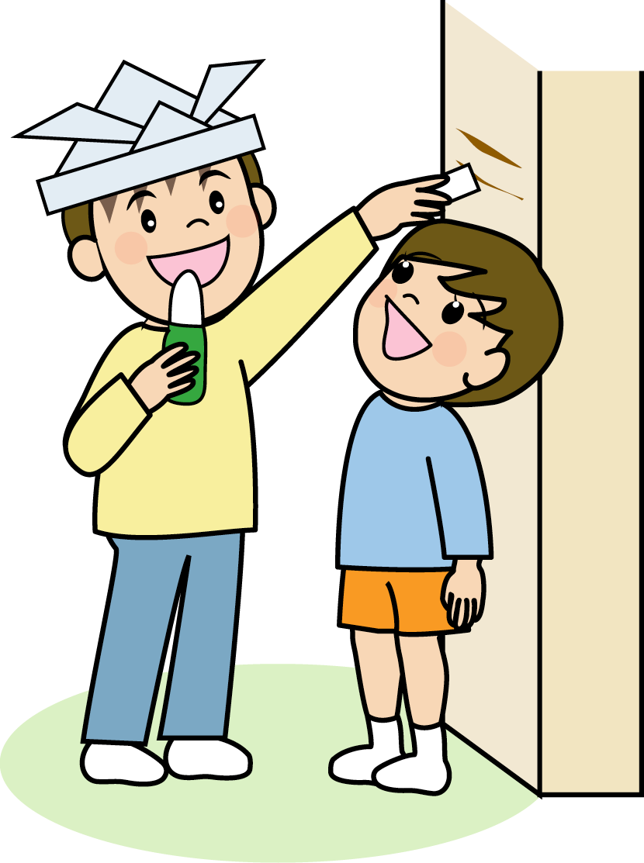
「○○随分背が高くなったね」

「そうですね」

「背だけでなく、学習能力も、ここのところグーンと伸びたね」

「本当ですね」

「いや、小１のときは、どうしようかと思ったものね ソロバンも？？？だったし、でも３年過ぎた頃から変わってきたものね・・・石の上にも三年か！！ 継続は力なり、そのものだね」

「この子だけでなく、他にも６，７人大きく伸びた子がいますよね」

「親御さんも同じように見てくれていると嬉しいんだけどね」
ある日の授業後の話です。

実は、大きく伸びているのは、ＭＡＣの指導法が大きく寄与しています。

「先生、ここが分かりません」

「何回も読んだ？ 読んだら分かるようになっているのやから、こうと違うかなと想像してやってみて、それで分からなかったらヒントを出すから」
－１－
間違っていても、このように取り組んでいると、自分の間違いに気づくことが出来、次のページでは１００点をとり、そのことにより自信も出てきます。指導には時間がかかるのですが、自分で気づくことが、次なるステップに進めることになるのです。

この頃は、『直ぐに結果が出ないと・・・・』 という親御さんが多いのですが、低学年時は時間感覚が曖昧であり、小学校３年で時間の計算を習うのは、時間の概念の理解が出来るのは、平均的に１０歳前後と考えられているからです。

このことから考えると、抽象的な思考の準備が整うのは１０歳前後（「９歳の壁」として知られている）になると言うことが出来ます。

従って、この時期までに学習教科の基礎・基本をしっかり身につけ、考えることが習慣化出来ていると、勿論個人差はありますが、４、５年生になった時点で大きく学力を伸ばす事が出来るのです。

ところで、春から夏にかけてのこの時期には、授業を進めるのに充分に余裕を持って取り組んでいるのですが、新入生は前述しましたように時間的感覚を持ち合わせていませんので、皆ゆっくりと、学習に、後片付けに、取り組んでいます。

そこで「お母さんが待ってるよ！」と、声かけをしているのですが、子ども達は、急きも慌てもせず、この言葉では全く効き目がありません(-_-;)

本当に長い時間お待たせして申し訳ありませんm(_ _)m

いつも、待っていただいているついでに、といっては何なんですが・・・
子育ての原則は「待つこと」、 この言葉に尽きます。

ただし、待つと言うことは当然「放任」とは違います。
「見守る」、「環境を整える」、そうすれば、子どもは育っていくのです。子どもの「育ち」を信頼すると言うことです。

アレコレ手や口を出すという行為は、子どもを信頼していないことになり、自己満足により親御さんが自分を安心させているに過ぎないのです。

ところが、一方、勉強できるような環境も整えず、見守りもせず、「子どもの自主性に任せて
いる」と言う言葉で逃げている「ほととぎす」のような親も散見されます。（ホトトギスは卵を
－２－
ウグイスの巣などに産み、育てさせる）

通塾しているからには、ＭＡＣに丸投げではなく、最低限「今日はどのようなこと習ったの？」の声かけはして欲しいですね。

相変わらず、育脳トライアルの感想文の提出が出来ない子や、宿題忘れの子もいます。
これなども、子どもがＭＡＣから帰ってきたときに、適確な声かけが出来ていれば、防げることではないでしょうか？

トライアルの感想文も、仕事で不在になるのであれば、「このテーブルの上に置いておいてね」と約束をしておけば良いのでは？

「約束を守る」「時間を守る」「身だしなみに注意を払う」「大きな声で挨拶をする」

これは社会人としての重要な資質なのですが、最近は当たり前のことが当たり前に出来ない人が増えてきていると言われています。

当たり前のことが当たり前に出来るように、幼少期から習慣づけることが肝要かと考えていますが、如何でしょうか？

『育脳トライアル１冊終了時の保護者感想文より』お子さんへの声掛け有難うございます
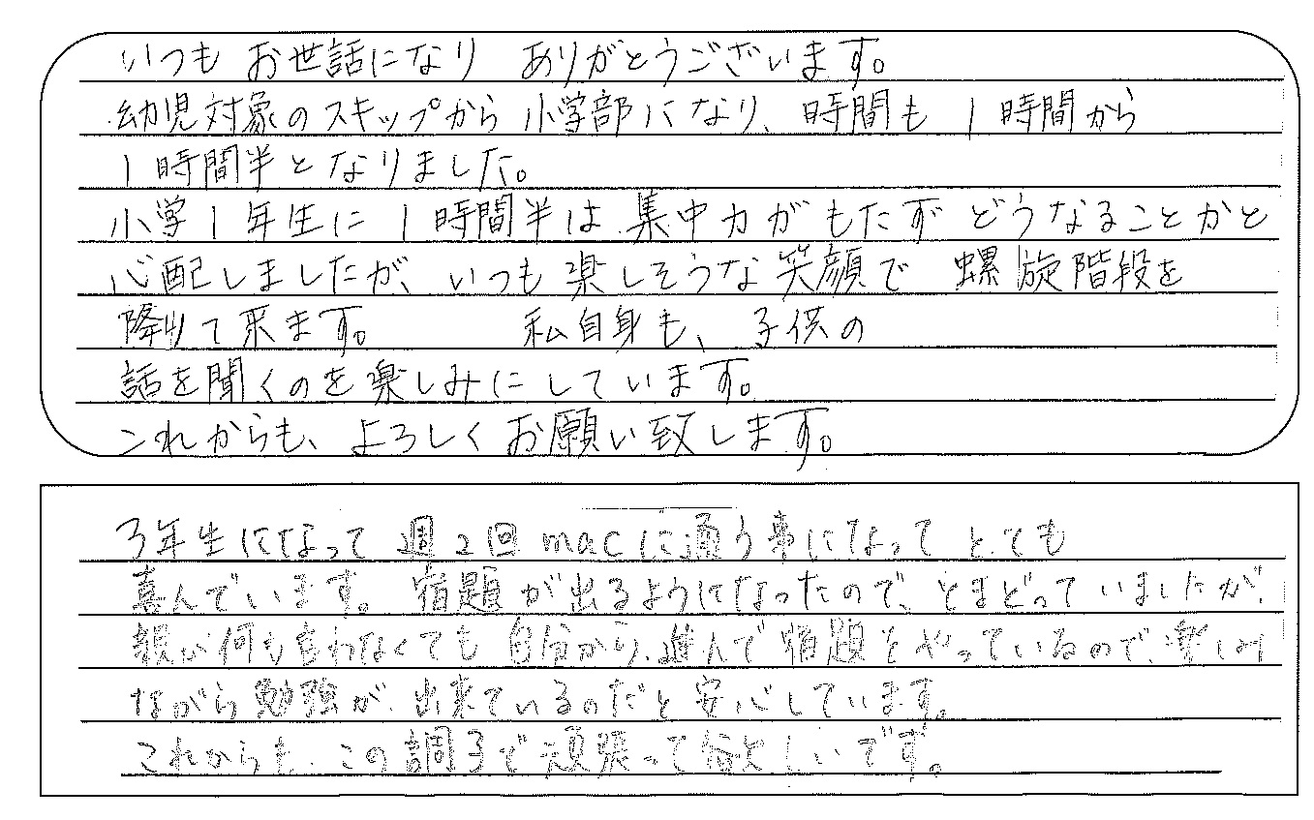
（声掛けが、お子さんのやる気を喚起しています）

－３－
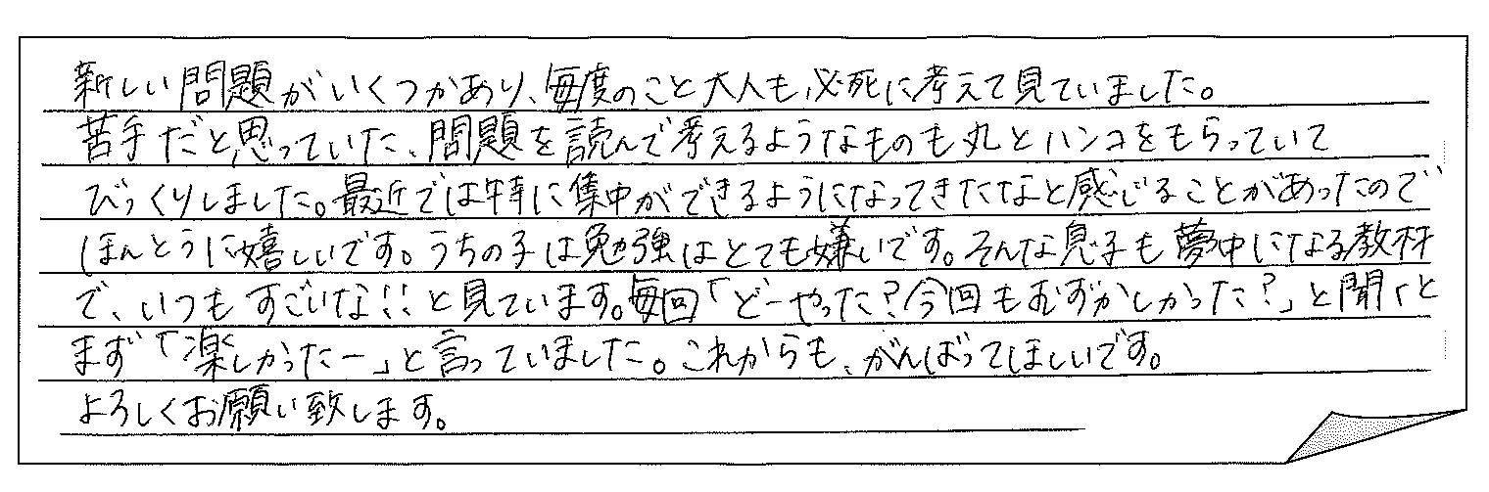

「二重丸のついた部分だけ勉強すれば定期テストで８０点や９０点取れる」
「この部分がテストに出ると文部科学省が決めている」などのウソを言い、
京都や大阪、兵庫、福岡など７府県で３００人以上に３６万～６０万円で
小学生や中学生向け教材を購入するよう勧誘したとして
教材販売会社の役員逮捕

このような記事が新聞に載っていました。

なぜ、このように楽をして結果を求めようとするのでしょうか？
子どものためになると思っているのでしょうか？

次のような脈々と引き継がれている富山の老舗の薬売りの「七楽の教え」を教えてあげたいですね。
『楽すれば、楽が邪魔して楽ならず、楽せぬ楽が、はるか楽々』

近隣の多くの塾も、方法でこそ違いますが、目先だけに視点を定め、効率よく結果の出せることをやっています。

定期テスト、当日早朝の「ここ出るで！授業」や、「１週間前の集中定期テスト対策授業」など、生徒たちに楽して結果の出せる授業を実施しているのです。

ＭＡＣは、「学習の仕方」を通して、「仕事のできる社会人になる」ことを目指しています。
どのような人が社会で活躍しているかを見れば、自ずから答えは出てきます。

前述の「七楽の教え」、日々、快楽思考に陥ることなく、コツコツと自分の目の前の仕事を地道に着実に続けていくことが、本当の楽々人生、即ち楽しい幸せな人生になっていくというこの教えは、いつの時代にも通じるものではないでしょうか！！
－４－
「あ～、そう言うことか」

「あのな、そのような言い方する人に賢い人おらへんで！！ そうではなく、分かりました、といった方が頭にすんなり入るよ」

授業中の生徒とのやりとりです。いや～、素直じゃないんです。格好をつけるんですね。
でも、「分かりました！」というようになってからは、こちらのヒントが、ストーンと腑に落ちるようで、直ぐに正しい解答を導き出してきます。

ところで、「素直」って何？

「誰の言うことでもきちんと聞く」ということだと考えていませんか？
それは間違いです。話は「誰が言うか」によって聞けたり聞けなかったりして当然だからです。嫌いな人の話って聞けませんからね。

「聞くふり」「ただ聞くこと」はできても、心には入っていきません。
と言うことは、子どもが言うことを聞かないならば、その大人の実力不足、日頃の行いが反映しているのです。

「お母さん、私に色々注意してくるけど、いつもメールばかりしていて・・・」と言っていた生徒が、以前いましたが、これでは子どもは素直に聞けませんよね(>_<)

それでは、成長のために最も大切な「素直さ」とは？

『人の優れたところを認める』、そして、『自分の非を認める』と言うことなのです。
（前述の「あ～、そういうことか」は、自分の分からないことを認めたくないから出る言葉であり、注意されることになるのです）

教室でも、時々子ども同士もめていることがあるのですが、自分も手を出したから叱られて
いるのに、なかなか自分の非を認めない子がいます。

勿論、１００対０で片方が悪いということは、客観的に見てほとんどなく、７０対３０とか
６０対４０というのが多いので、喧嘩両成敗で対処しているのですが、いつまでも相手の方が
悪いとなじる子がいるのです。
最近は、親御さんにもそのような傾向があり、教室で叱られたときに文句を言ってくる人も
います。
－５－
何もなければ叱られる事はありませんし、また叱られないまま大人になればどのような大人になるのか？ そのようなことになぜ思いが至らないのか理解出来ません。それどころか、自分の子供の言うことを鵜呑みにして、
「塾から帰ってきてから何か様子がおかしいなと思ったので、聞きただしてみると、急に泣き出した、どのような指導をしているのか」と。

『悪いことをすれば叱られる』、当たり前のことなのですが、この頃では学校でもあまり叱られることがないようで・・・この生徒は退塾しましたが・・・この生徒は、自分にとって都合の悪いことは、親御さんに伝えていないのでしょう。

子どもには褒める（結果ではなく努力に対する行為に）ことも必要ですが、より的確に叱ってやることも重要であり、過去の経験則から言えるのですが、しっかりとした保護者の方のフォローがあると、その後大きくその能力を伸ばし成長します。
そして、
「素直」の対極にあるのが、「ウソ」と「言い訳」です。

それが習い性になっている子も少なくありません。親が厳しすぎたり、甘すぎたりすると、どちらも「ウソ」「言い訳」の多い子が育ちます。

「ウソ」は危機や恐怖を回避するため、「言い訳」は「言えば何でも信じてくれる。許してくれる」からです。

そこで、素直に話を聞くことが出来ない子へのたとえ話！！
這っても黒豆
少し遠くにある黒くて丸いものが何であるかについて、二人が言い合っていた。
一人は「あれは虫だろう」と主張。もう一人は「いや、あれは黒豆だ」と主張。

「虫だ」「黒豆だ」と二人が言い合っているうちに、その黒いものが這って動き出した。
「ほら、虫じゃないか！」と言うと、這っているのに「いや、虫じゃない。黒豆だ」と意見を変えなかった・・・・。

「黒豆だ」と言い張っている人、かっこ悪いよね！ と頭から叱るのではなく、「弱論強弁」
（論拠が弱かったりするにもかかわらず、無理に言い張ること）という言葉を教え、筋道と
して成り立っていないのに、あくまで主観的に言い張るという「醜さ」を伝えることが必要
なのです。
－６－

